小胖威利病友聯誼會94年聯誼活動
親愛的朋友, 您好：
有鑒於小胖威利症候群的病友們的特殊行為，帶給病友家長們極大的困擾，本次特別邀請榮總兒童及青少年精神科主任陳映雪醫師演講，期望能給病友家長們帶來一些解決想法；又因每次聚會時間太短，使得病友之間的聯誼及經驗交流時間太少，因此，聯誼會第一次舉辦戶外活動，希望病友家屬能相互交流，而病友也有場所可以活動，舒展身心。
誠摯邀請您踴躍參與！ 敬頌
時 祺
小胖威利病友聯誼會 敬邀

活動時間：94年1月8日 (星期六) 主辦單位 : 小胖威利病友聯誼會
活動地點：統一健康世界－馬武督渡假村 協辦單位：罕見疾病基金會
活動地址：新竹縣關西鎮金山里34號 贊助單位：輝瑞大藥廠
活動費用：每人200元（以病友主要家庭成員為主，最多4人為限）
其餘家屬欲參加者必須負擔全額費用。
繳費事項：於活動當天、報到時繳交
活動流程：
時 間 | 課 程 主 題 | 講 者
7:30-8:00 | 台北車站東3門集合
8:00-9:30 | 8:00準時開車（前往統一健康世界－馬武督渡假村）
9:30-9:50 | 認識環境、安頓小胖活動
9:50-10:30 | 貴賓致詞  認識小胖家庭  醫療照護交流 | 小胖威利聯誼會會長 秦慧珠  財團法人罕見疾病基金會
10:30-12:00 | 小胖威利症候群之行為治療 | 榮總兒童及青少年精神科主任  陳映雪 醫師
12:00-13:30 | 午 餐 時 間
13:30-15:30 | 經 驗 分 享 、 聯 誼 及 自 由 活 動
16:00- | 活 動 結 束 返 回 可 愛 的 家

地理位置：
統一健康世界－馬武督渡假村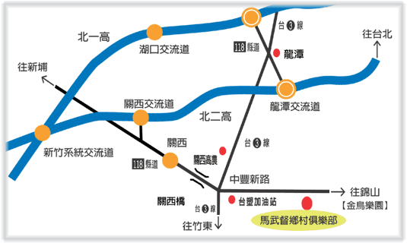
參考網址http://www.clubhealth.com.tw/world/country/mwd/index.asp
出席回函
誠摯邀請您蒞臨，請於93/12/22前將報名表傳真至(02)2523-0936 或郵寄至104台北市中山北路
二段52號10樓罕見疾病基金會余琴雀收 聯絡電話02-2521-0717分機161余琴雀。
報名請填下列資料：（辦旅遊平安險使用）
姓名 | 出生年月日 | 身分證字號 | 餐飲 | 備註
 |  |  | □葷□素 | 病友
 |  |  | □葷□素 | 家屬
 |  |  | □葷□素 | 家屬
 |  |  | □葷□素 | 家屬
 |  |  | □葷□素 | 家屬
出席總人數： 人(包含病友)
聯絡電話：(日) (夜)
通訊地址：
全部費用： 元，每人200元（以病友主要家庭成員為主，最多4人為限）
其餘家屬欲參加者必須負擔全額費用。
□搭乘遊覽車 □自行開車前往，預計 點到 (有停車場)
※請儘早回覆以便統計人數，謝謝配合!※

